CARNAGE A RAFAH
Exigeons l’arrêt immédiat des démolitions des maisons et l’arrêt de l’offensive militaire israélienne sur les civiles Palestiniens.

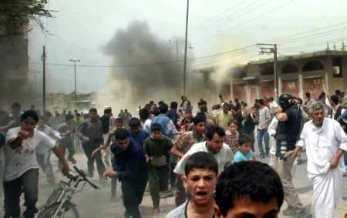
Le gouvernement israélien continue son opération militaire meurtrière contre le peuple de Rafah - ville située au sud de la bande de Gaza - démolissant des maisons dans une proportion inégalée, enterrant des civiles sous les décombres, blessant et tuantde manière aveugle.
Mercredi dernier, environ 3'000 civiles Palestiniens ont manifesté pacifiquement dans les rues de Rafah pour protester contre cette offensive militaire israélienne. Alors que la manifestation arrivait dans le quartier de Tel el-Sultan, un hélicoptère Apache tira 4 missiles sur la foule, puis un tank ouvrit le feu sur les manifestants. Les corps de victimes ont été déchiquetés. Les manifestants se sont rués vers des abris, certains emmenant avec eux des blessés maculés de sang.
Bilan de cet atroce massacre : 11 tués dont 2 enfants et une majorité de jeunes, et environ 60 blessés ; ceci portant le nombre total de morts à Rafah depuis le début de la semaine à 46.

Attaque contre une manifestation pacifique
Rafah 19 mai 2004 [Reuters]
Les ambulances palestiniennes ont été la cible des tirs israéliens et ont été empêchées d’évacuer les blessés. Les hôpitaux sont débordés. «C'est un désastre absolu», a dit Mohammed Salama, un responsable au ministère de la Santé. «La morgue est pleine et nous devons utiliser des chambres froides pour les corps. Nous avons besoin d'aide».

LA DEMOLITION DES MAISONS EST UN CRIME DE GUERRE
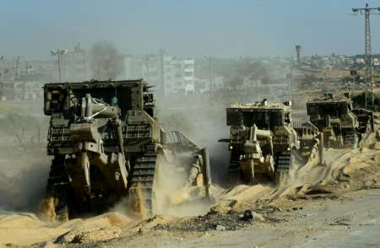
La semaine dernière, plus de 110 maisons Palestiniennes ont été démolies par les tanks et les bulldozers israéliens à Rafah, laissant plus de 1'000 Palestiniens sans domicile et forçant des milliers d’autres personnes à fuir, terrorisées par les destructions à venir.

Les bulldozers israéliens se dirigent vers Rafah…
20 mai 2004 [Reuters]

Selon un rapport d'Amnesty International publié mardi 18 mai 2004, le gouvernement israélien est coupable de crimes de guerre pour avoir détruit des milliers d'habitations palestiniennes en Cisjordanie et dans le bande de Gaza.
Depuis le début de l’intifada, le gouvernement israélien a détruit plus de 5'000 habitations dans la bande de Gaza rendant 38.215 habitants sans abri dont 19.372 enfants, parmi lesquelles 2’200 rien qu’à Rafah, mettant à la rue 15.622 personnes dont 7.839 enfants.

EN SUISSE, NE RESTONS PAS SILENCIEUX!
Les condamnations formelles de nos gouvernements ne suffisent pas, il est indispensable de passer à des sanctions contre le gouvernement Sharon ; ces crimes de guerre doivent être sanctionnés :
-> Exigeons que le gouvernement Suisse arrête la collaboration militaire avec l’Etat d’Israël
-> Exigeons que le gouvernement Suisse suspende les accords économiques Suisse-Israël
-> Demandons au gouvernement Suisse de convoquer en urgence les Etats signataires des Conventions de Genève.

